

采用应急灯式设置，放置在利于人们发现位置，有疏散引导作用，在发生危险时迅速帮助人员疏散；

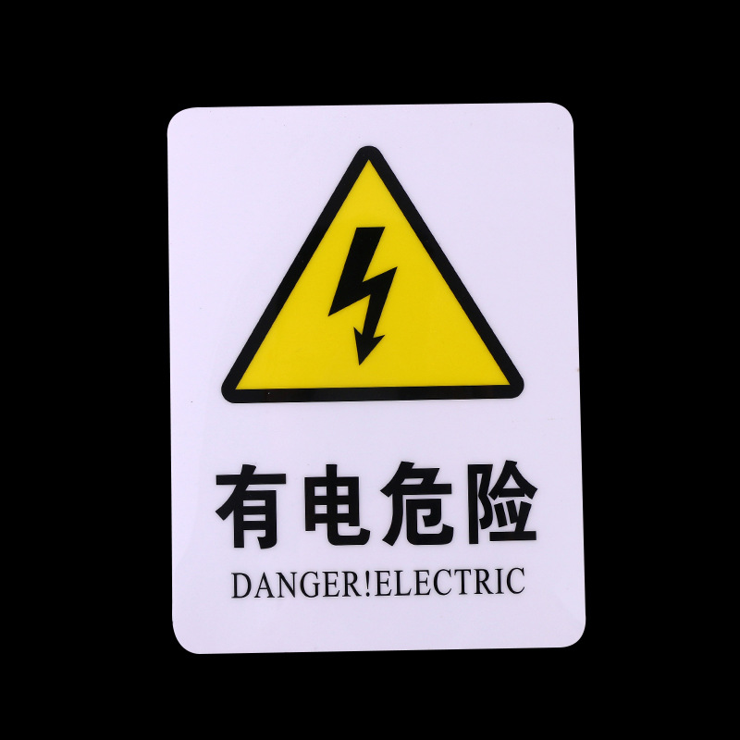

在用电设备间，采用醒目较大的警示标识，防止不了解的人员发生危险。